"Mechanisms of Aging" at Cold Spring Harbor Laboratoryへの参加報告

理学研究科, 理学専攻, 生命理学領域 MM, Nomatode

博士後期課程1年 横澤 陸王

【出張先・期間・目的】

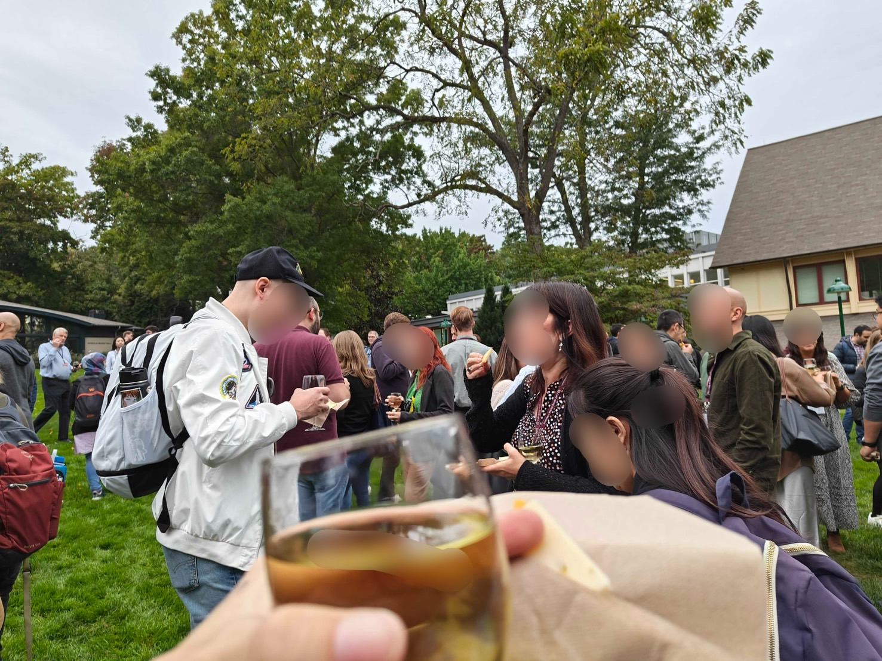ニューヨークにて２０２４年９月２４日～２８日に開かれたCold Spring Harbor Laboratory Meetingに参加した。自身の研究を国外の研究者にも知ってもらうこと、老化分野の最先端を知ること、の二つが主な目的であった。

【概要・所感】

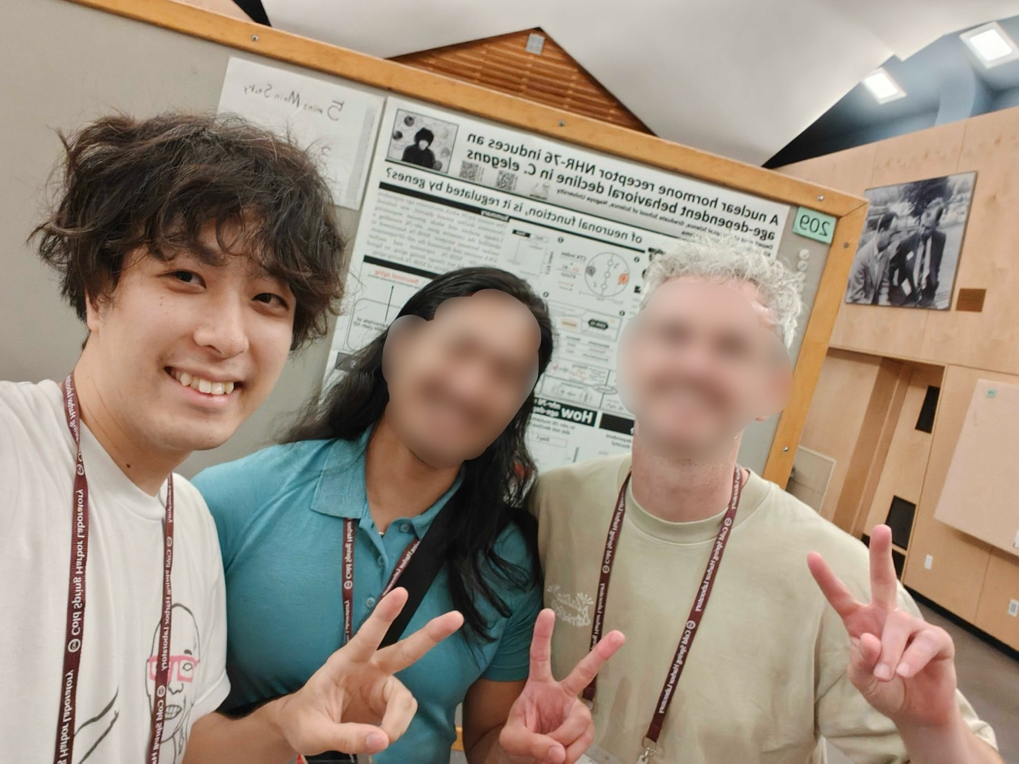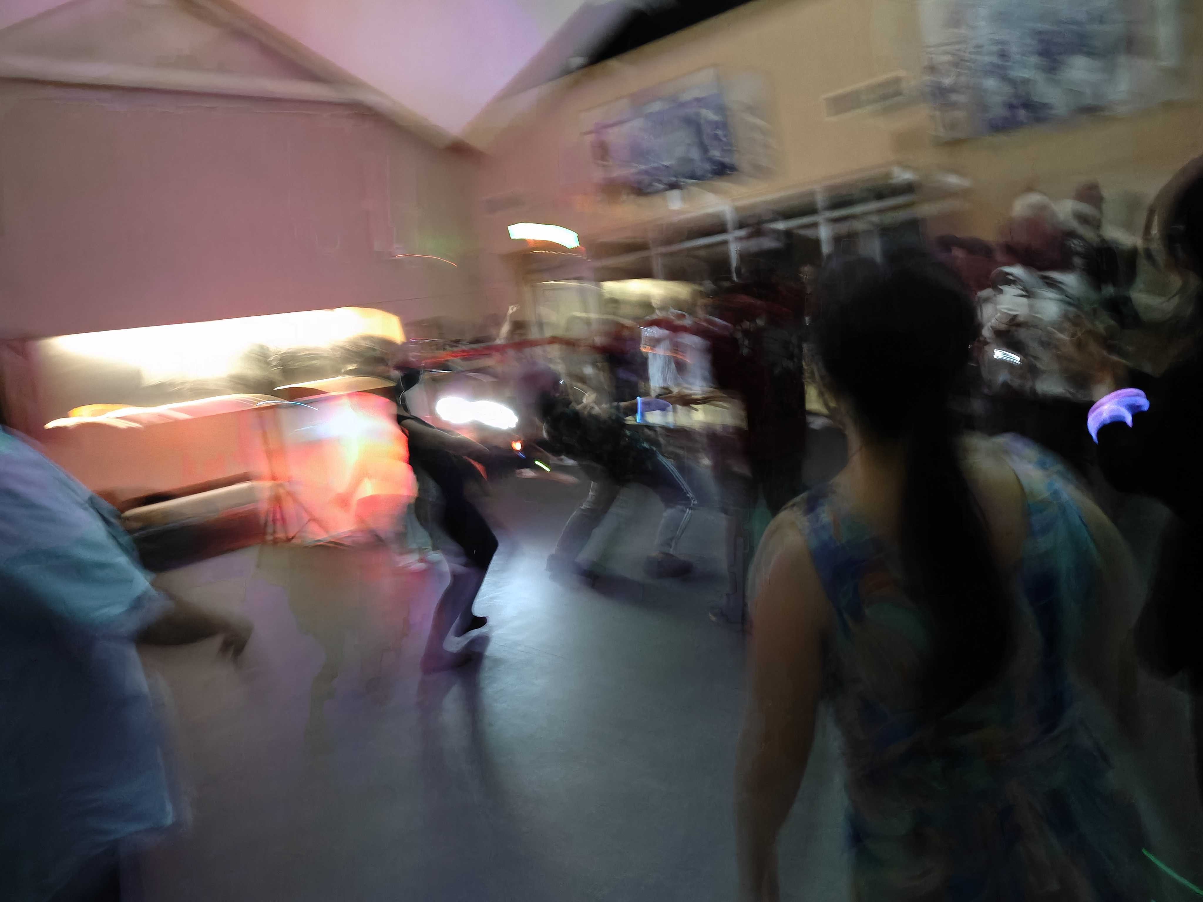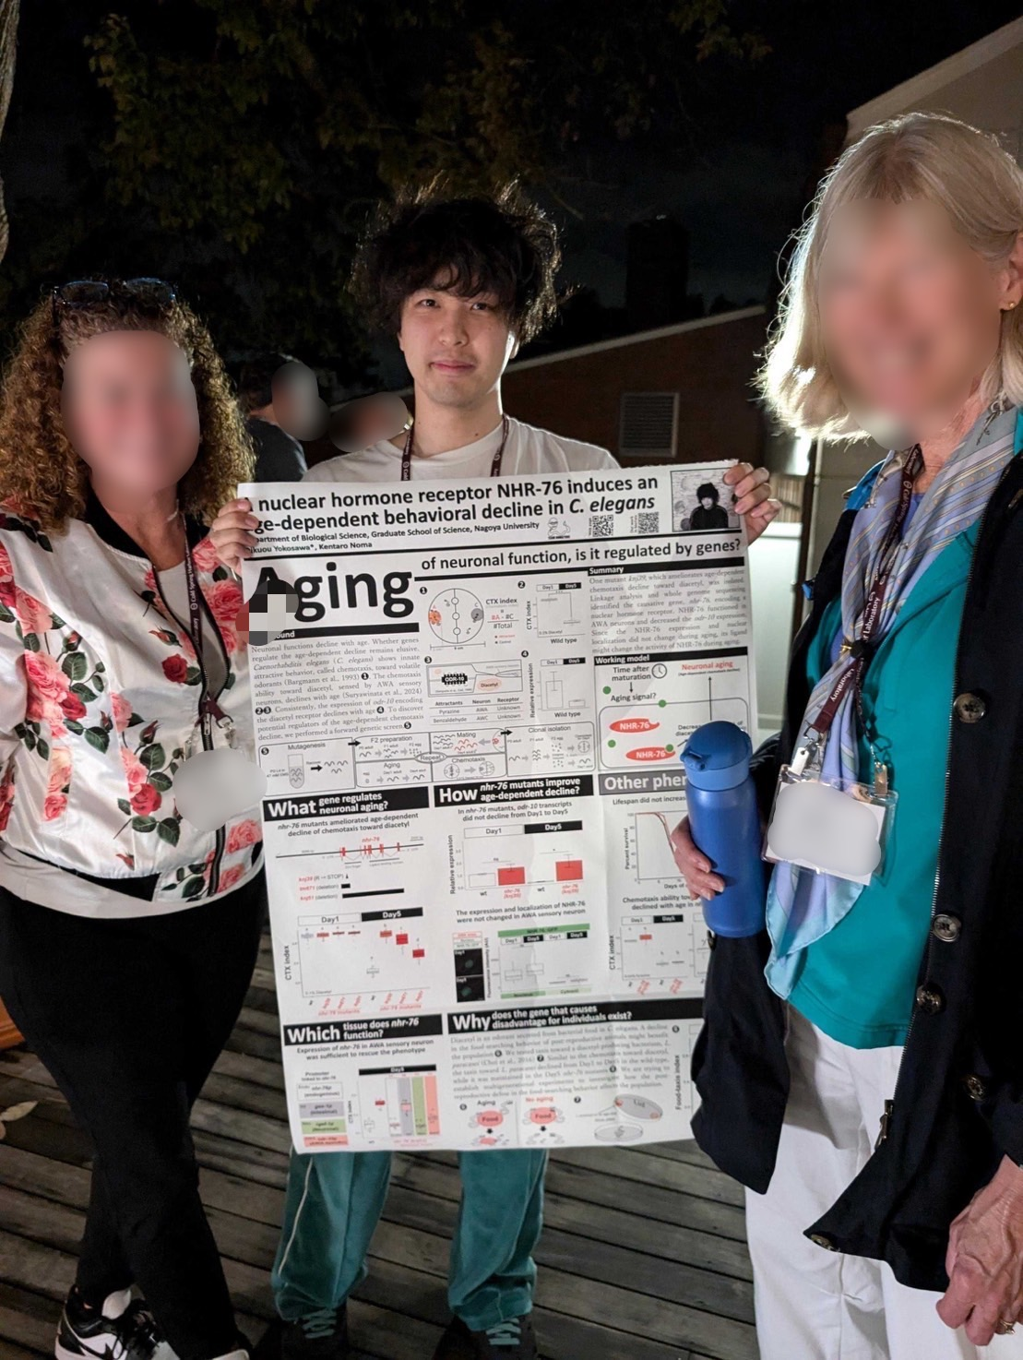ミーティング形式の学会で、参加者同士は五日間常に食事を共にし、セミナーに参加した。参加者同士の交流がメインの学会なので、チーズとワインのパーティーなどの催しにも積極的に参加した（写真１枚目）。三日目のPoster Sessionでポスター発表を行った。一日目と二日目で一緒に食事をした人や、議論をした人が自分のポスターを見に来てくれたおかげで、ポスターセッション３時間常に発表と議論をし続けることができた（写真２枚目）。また、様々な意見をもらえたため非常に有意義であった。また、自身がモデル生物として扱っている線虫の業界で有名な教授達がCold Spring Harbor Laboratory内のバーにいるのを発見したため、自分の研究を広めたい一心でポスターを持ち込んでその場でプレゼンをし、議論をした。バーに飛び入りでポスター発表をするスタイルを面白がってもらい「写真を一緒に撮ろう」と言ってもらえて、メールで写真を送信して頂いた（写真３枚目）。メールの受信箱に残る良い思い出ができてとてもよかった。DJ Partyも行われた（写真４,５枚目）。初参加だったが、なんとか踊り続けることができた。初の海外での学会で、単身での出張だったため不安もあったが、食事で仲良くなった人たち（写真２枚目）と休憩時間にドライブしてカフェに行くなど、様々な経験ができた。最後になりますが、このような貴重な機会を与えてくださいました野間健太郎准教授、旅費をはじめとしたご支援をいただいたGTR学生支援室の皆様に深く感謝申し上げます。